开放性创新实验管理系统操作说明

如有问题，请微信（微信号：13596477278）联系管理员牛老师进行处理。

根据不同阶段，界面可能有所不同，图片仅供参考，发现问题请及时联系管理员。

1. 系统登录（两种方式）

**A、在校内，直接访问开放性创新实验管理系统**

直接访问网址：<https://oep.jlu.edu.cn>，进入登录页面，

登录时使用学校统一认证系统。

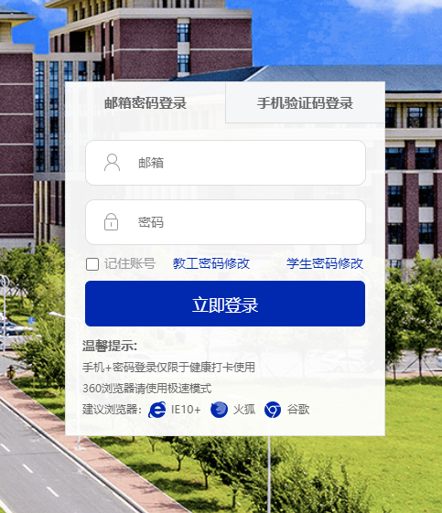

**B、在校外，通过学校VPN进行访问**

访问[https://vpn.jlu.edu.cn](https://vpns.jlu.edu.cn)

登录VPN后，点击页面中的“开放性创新实验管理”（如下图）即可进入登陆页面。

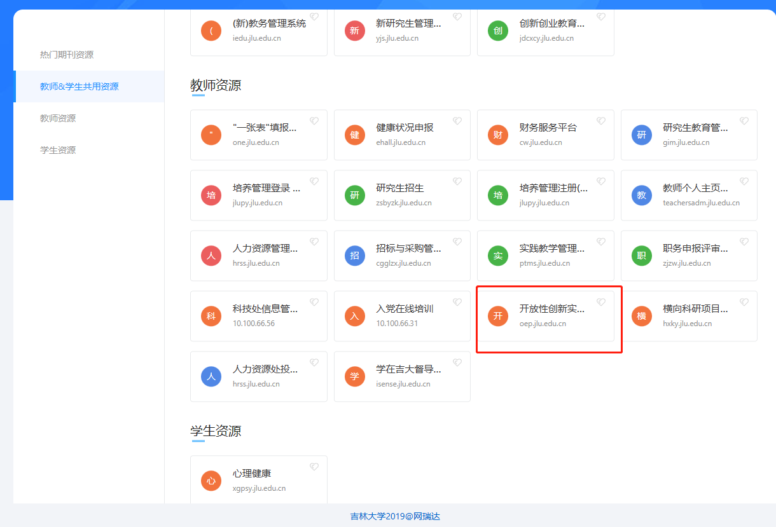

教师登录：教师利用邮箱名称和邮箱密码直接可以登录，登录系统后可以在系统左侧菜单中“工具箱”->“修改资料”修改个人资料。为了学生能联系到老师，请老师在修改资料时填写联系方式。

学生登录：学生利用邮箱名称和邮箱密码直接可以登录，登录系统后可以在系统左侧菜单中“工具箱”->“修改资料”修改个人资料。修改资料时填写联系方式，学生联系电话必填。

1. 教师操作流程

教师登录系统后，点击左侧主菜单的“开放实验”，进入本人实验项目列表。

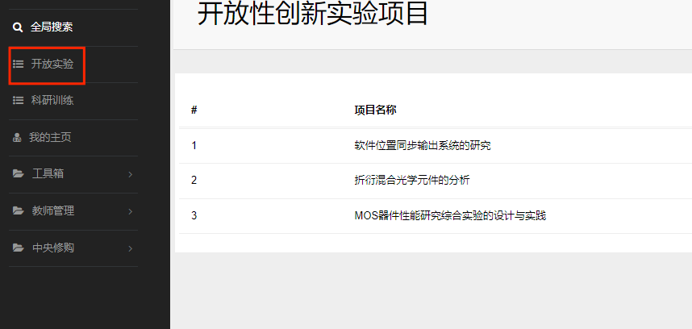

3月14日—3月21日，指导教师确认并开启本学期开放性创新实验项目。点击项目名称进入项目详情页面，须添加上课时间、上课地点和学时数等信息，总学时达到课程学时数后，方可开启项目。项目开启后，学生可以申请选修项目。若指导教师未开启实验项目，则默认本学期不开展该实验，学生无法选修。

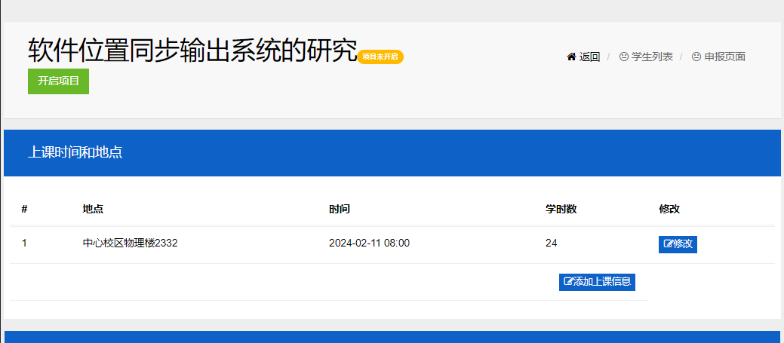

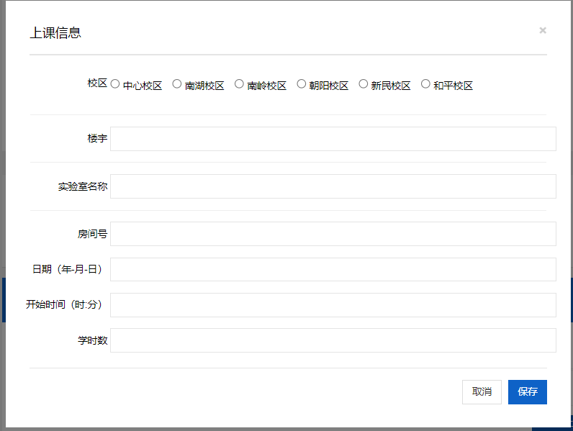

3月30日—4月5日，指导教师在线查阅选课情况，确认并联系学生修定实验上课计划，启动实验教学。4月6日后，教学计划不可修改，各指导教师须严格按照教学计划如实上课，不得擅自调课或调换指导教师，如需调整，需提前一周在系统中提交调课申请。如因开会等原因调整上课计划，需上传会议通知等材料作为佐证附件。

指导教师提交调课申请后，需通知本学院教学秘书进行审核通过后，方可按照新的教学计划开展实验。

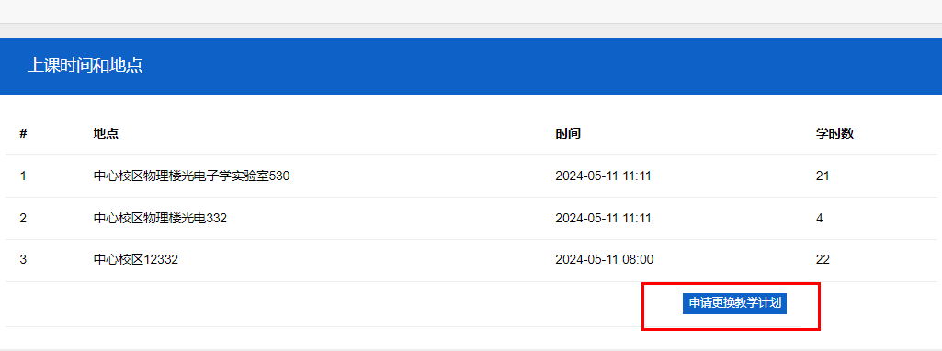

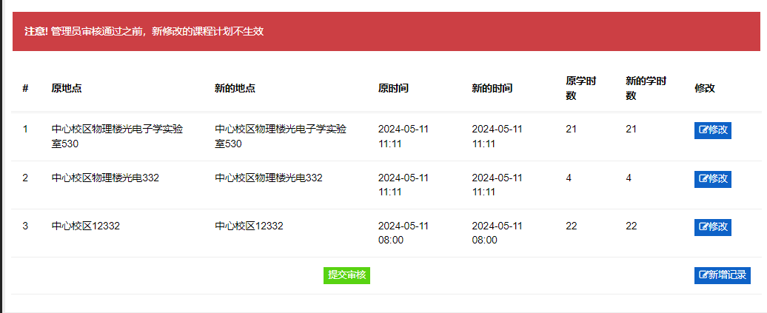

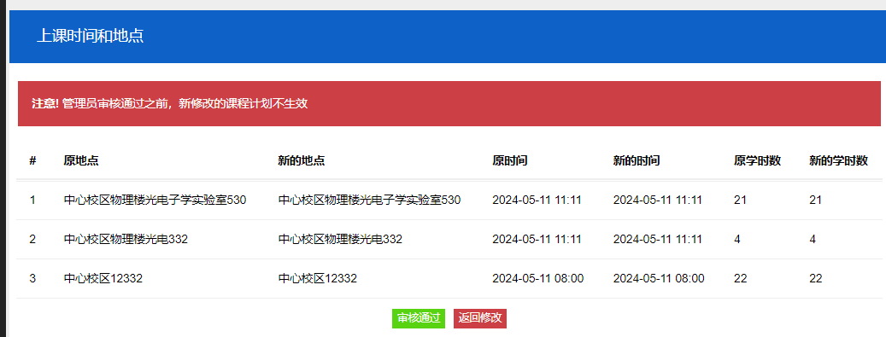

学生申请参与实验项目后，指导教师点击页面右上角“学生列表”按钮，可查看申请该项目的学生信息。

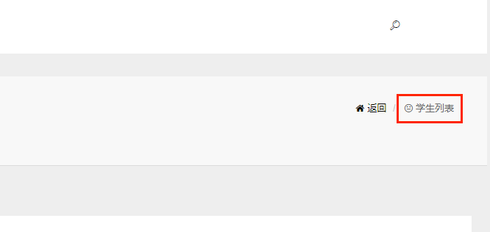

点击“查看报告”对应的查看按钮，可查看学生提交的实验报告，并认定实验成绩。

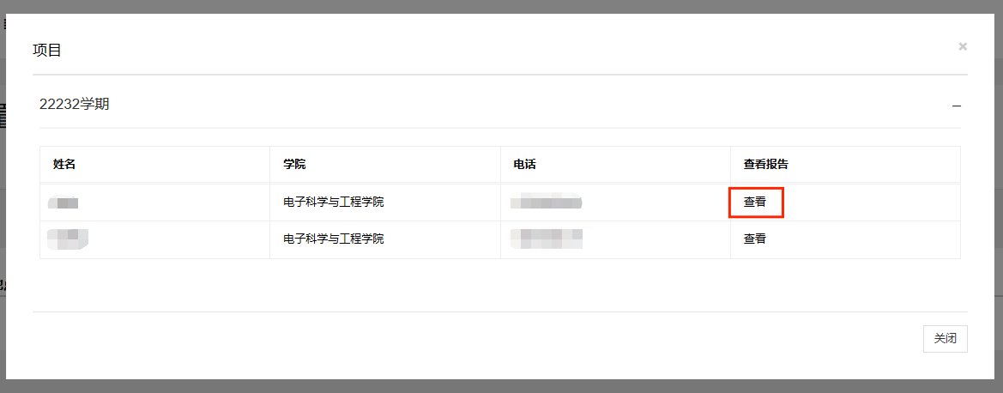

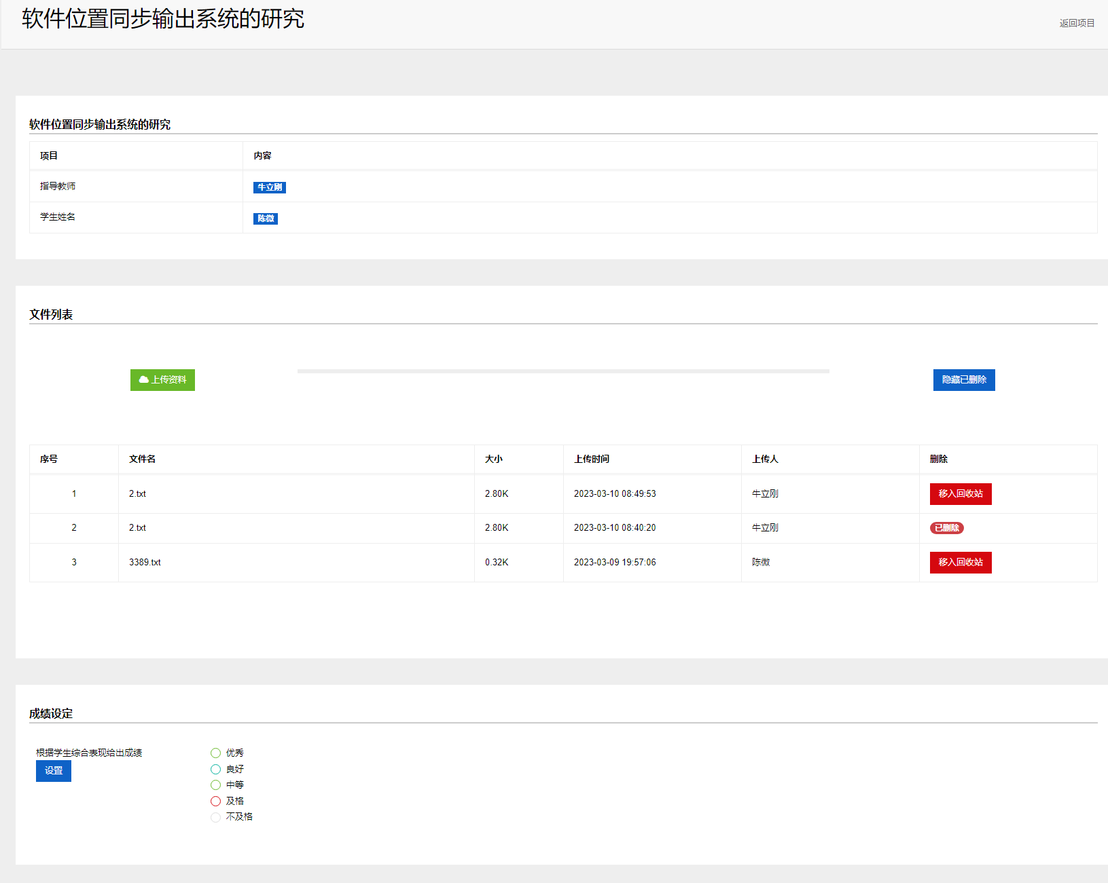

1. 学生操作流程

3月22日—3月29日，为学生选课阶段。学生登录系统后，点击左侧主菜单的“开放实验”，进入本人实验项目列表，在该页面可按照学院进行筛选，可以按照关键词搜索，关键词涉及题目名称、学院、指导教师姓名等。

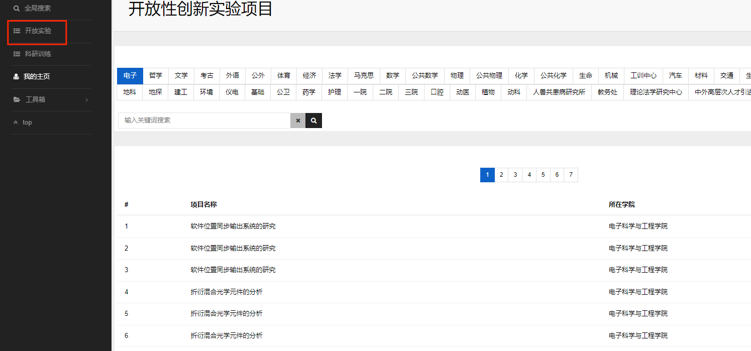

点击项目名称进入项目详情页面

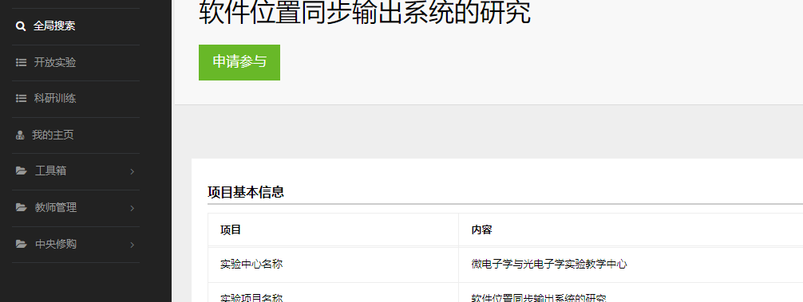

根据个人兴趣、实验项目介绍、专业要求及上课时间地点等信息选择实验项目，点击申请参与按钮，填写申请理由。如果个人资料里没有填写电话号码，将无法申请，完善个人资料后，方可申请。

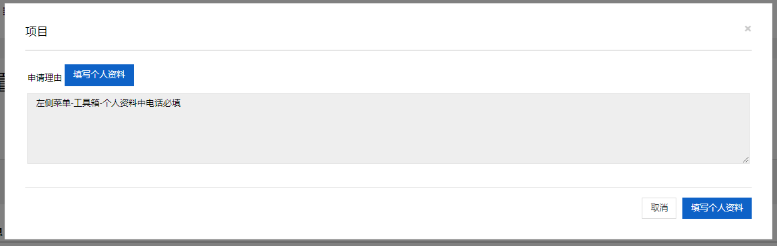

申请后，页面显示“该实验项目已参与”标签，点击标签可以修改申请理由或取消申请。

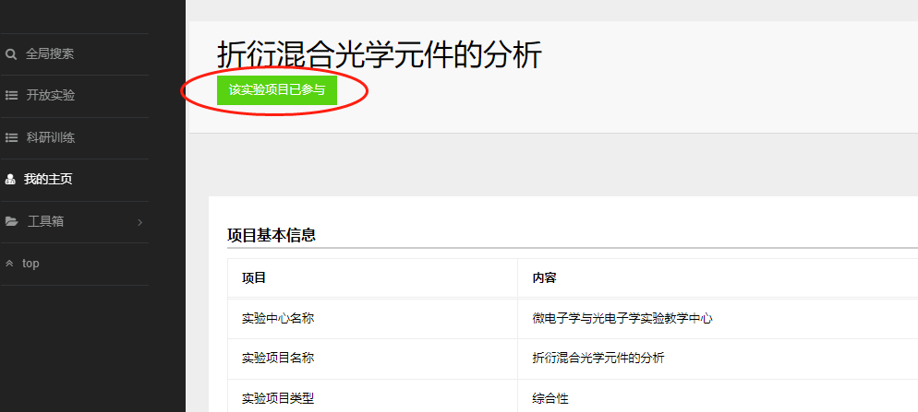

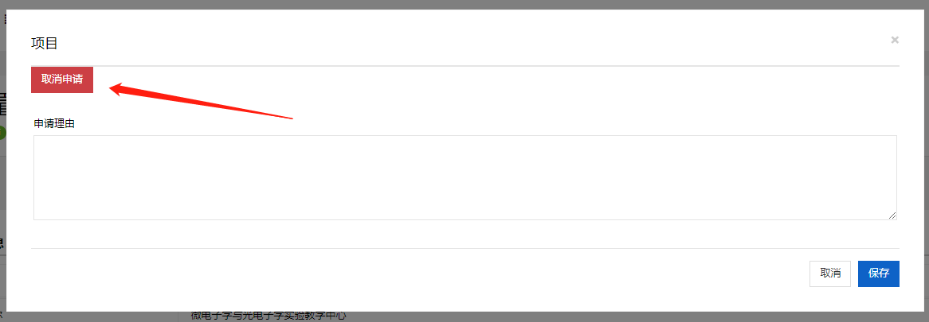

实验结束后，点击“上传实验报告”按钮，进入上传报告页面。

